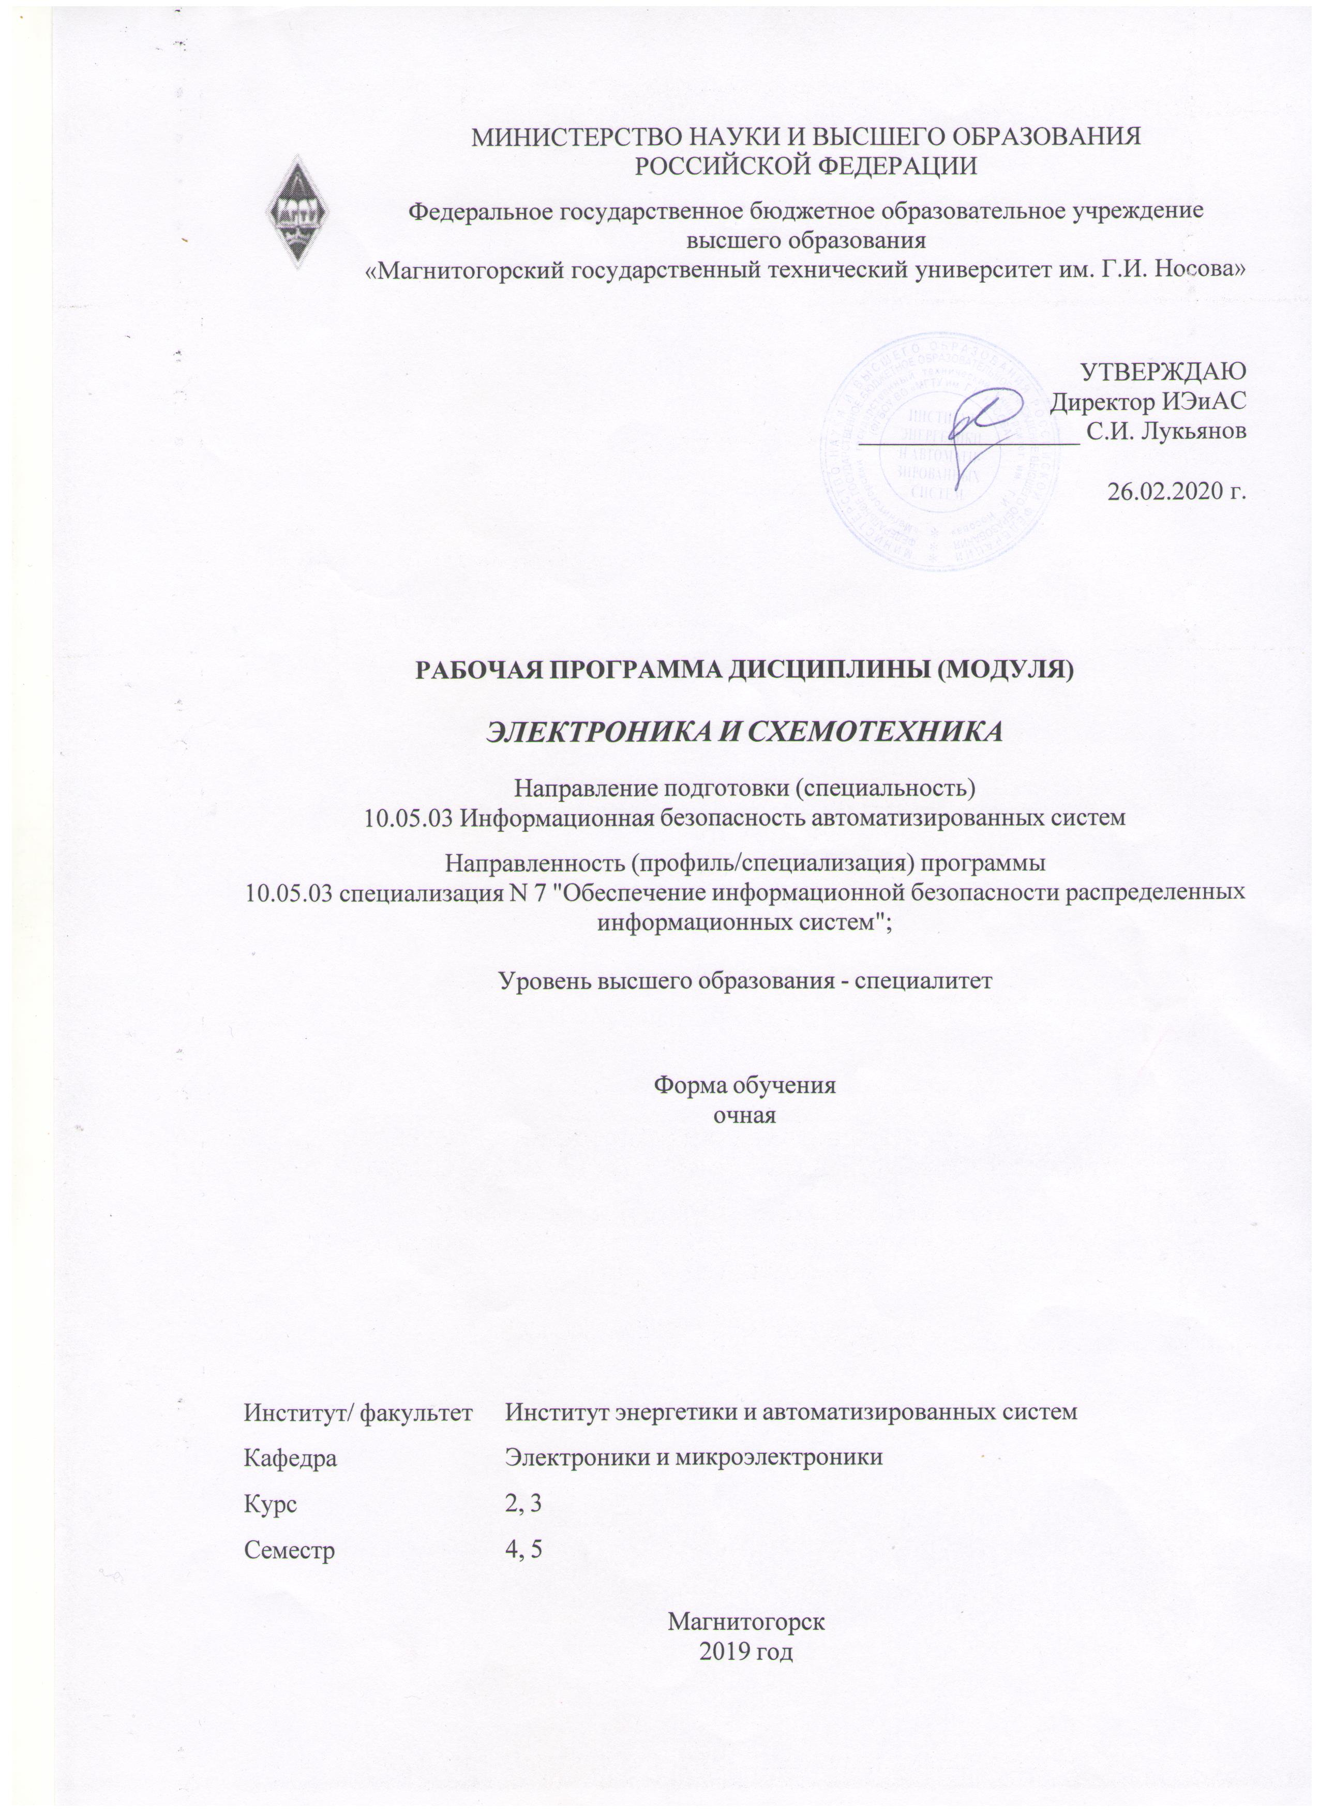

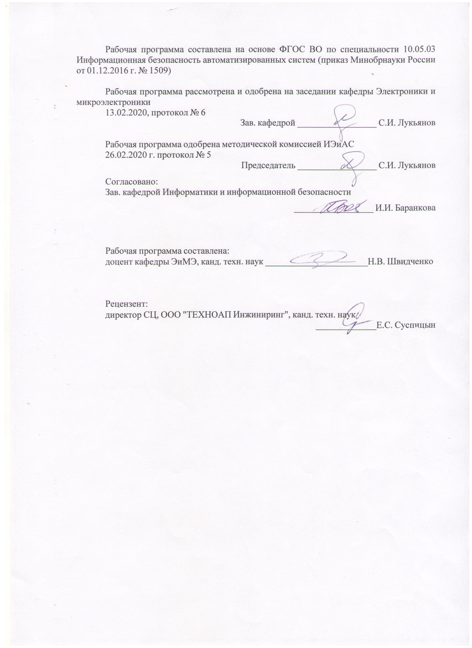

|  |  |
| --- | --- |
| **Лист** **актуализации** **рабочей** **программы** | |
|  |  |
|  | |
|  |  |
|  | |
|  |  |
| Рабочая программа пересмотрена, обсуждена и одобрена для реализации в 2020 - 2021 учебном году на заседании кафедры Электроники и микроэлектроники | |
|  |  |
|  | Протокол от 13 февраля__ 2020 г. № 6  Зав. кафедрой С.И. Лукьянов |
|  |  |
|  | |
|  |  |
|  | |
|  |  |
| Рабочая программа пересмотрена, обсуждена и одобрена для реализации в 2021 - 2022 учебном году на заседании кафедры Электроники и микроэлектроники | |
|  |  |
|  | Протокол от __ __________ 20__ г. № __  Зав. кафедрой _________________ С.И. Лукьянов |
|  |  |
|  | |
|  |  |
|  | |
|  |  |
| Рабочая программа пересмотрена, обсуждена и одобрена для реализации в 2022 - 2023 учебном году на заседании кафедры Электроники и микроэлектроники | |
|  |  |
|  | Протокол от __ __________ 20__ г. № __  Зав. кафедрой _________________ С.И. Лукьянов |
|  |  |
|  | |
|  |  |
|  | |
|  |  |
| Рабочая программа пересмотрена, обсуждена и одобрена для реализации в 2023 - 2024 учебном году на заседании кафедры Электроники и микроэлектроники | |
|  |  |
|  | Протокол от __ __________ 20__ г. № __  Зав. кафедрой _________________ С.И. Лукьянов |
|  |  |
|  | |
|  |  |
|  | |
|  |  |
| Рабочая программа пересмотрена, обсуждена и одобрена для реализации в 2024 - 2025 учебном году на заседании кафедры Электроники и микроэлектроники | |
|  |  |
|  | Протокол от __ __________ 20__ г. № __  Зав. кафедрой _________________ С.И. Лукьянов |

|  |  |
| --- | --- |
| **1** **Цели** **освоения** **дисциплины** **(модуля)** | |
| Целями изучения дисциплины являются: ознакомление студентов с законами преобразования и способами передачи информационных сигналов в электронных устройствах и линиях связи; формирование знаний в области схемотехники аналого-вых и цифровых электронных устройств | |
|  |  |
| **2** **Место** **дисциплины** **(модуля)** **в** **структуре** **образовательной** **программы** | |
| Дисциплина Электроника и схемотехника входит в базовую часть учебного плана образовательной программы.  Для изучения дисциплины необходимы знания (умения, владения), сформированные в результате изучения дисциплин/ практик: | |
| Алгебра и геометрия | |
| Информатика | |
| Физика | |
| Математический анализ | |
| Дискретная математика | |
| Знания (умения, владения), полученные при изучении данной дисциплины будут необходимы для изучения дисциплин/практик: | |
| Программно-аппаратные средства обеспечения информационной безопасности | |
| Разработка и эксплуатация защищенных автоматизированных систем | |
|  |  |
| **3** **Компетенции** **обучающегося,** **формируемые** **в** **результате** **освоения**  **дисциплины** **(модуля)** **и** **планируемые** **результаты** **обучения** | |
| В результате освоения дисциплины (модуля) «Электроника и схемотехника» обучающийся должен обладать следующими компетенциями: | |
|  |  |
| Структурный  элемент  компетенции | Планируемые результаты обучения |
| ПК-10 способностью применять знания в области электроники и схемотехники, технологий, методов и языков программирования, технологий связи и передачи данных при разработке программно-аппаратных компонентов защищенных автоматизированных систем в сфере профессиональной деятельности | |
| Знать | основы теории электрических цепей; принципы работы элементов и функциональных узлов электронной аппаратуры; типовые схемотехнические решения основных узлов и блоков электронной аппаратуры |
| Уметь | применять на практике методы анализа электрических цепей; работать с современной элементной базой электронной аппаратуры; использовать стандартные методы и средства проектирования цифровых узлов и устройств, в том числе для средств защиты информации |
| Владеть | навыками работы с программными средствами схемотехнического моделирования; навыками чтения принципиальных схем, построения временных диаграмм и восстановления алгоритма работы узла, устройства и системы по комплексу документации; навыками оценки быстродействия и оптимизации работы электронных схем на базе современной элементной базы |
| ОПК-1 способностью анализировать физические явления и процессы, применять соответствующий математический аппарат для формализации и решения профессиональных задач | |

|  |  |
| --- | --- |
| Знать | Математические методы расчёта электрических цепей, теорию четырёхполюсников, Фурье преобразование и преобразования Лапласса, основы цифровой обработки сигналов |
| Уметь | Рассчитывать электрические цепи, рассчитывать параметры четырёхполюсников, рассчитывать параметры и характеристики фильтров и усилителей сигналов, рассчитывать процессы в длинных линиях, рассчитывать схемы на операционных усилителях, рассчитывать цифровые схемы |
| Владеть | Навыками проектирования схем аналоговой и цифровой электроники для обработки информации |

|  |  |  |  |  |  |  |  |  |  |
| --- | --- | --- | --- | --- | --- | --- | --- | --- | --- |
|  | **4.** **Структура,** **объём** **и** **содержание** **дисциплины** **(модуля)** | | | | | | | | |
| Общая трудоемкость дисциплины составляет 5 зачетных единиц 180 акад. часов, в том числе:  – контактная работа – 109,15 акад. часов:  – аудиторная – 105 акад. часов;  – внеаудиторная – 4,15 акад. часов  – самостоятельная работа – 35,15 акад. часов;  – подготовка к экзамену – 35,7 акад. часа  Форма аттестации - зачет, экзамен | | | | | | | | | |
|  |  |  |  |  |  |  |  |  |  |
| Раздел/ тема  дисциплины | | Семестр | Аудиторная  контактная работа  (в акад. часах) | | | Самостоятельная работа студента | Вид самостоятельной  работы | Форма текущего контроля успеваемости и  промежуточной аттестации | Код компетенции |
| Лек. | лаб.  зан. | практ. зан. |
| 1. Электрические цепи, сигналы | | |  | | | | | | |
| 1.1 Электрические цепи | | 4 | 2 | 2 |  | 3,05 | Подготовка к лабораторной работе | выполнение и защита лабораторной работы | ОПК-1 |
| 1.2 Цепи при гармоническом воздействии | | 3 | 4/2И |  | 4 | Подготовка к лабораторной работе | выполнение и защита лабораторной работы | ОПК-1 |
| 1.3 Методы анализа сложных электрических цепей | | 4 | 4/2И |  | 3 | Подготовка к лабораторной работе | выполнение и защита лабораторной работы | ОПК-1 |
| 1.4 Четырехполюсники, фильтры и длинные линии связи | | 4 | 10/4И |  | 4 | Подготовка к лабораторной работе | выполнение и защита лабораторной работы | ОПК-1 |
| 1.5 Сигналы и их спектры | | 4 | 14/6И |  | 6 | Подготовка к лабораторной работе | выполнение и защита лабораторной работы | ОПК-1 |
| Итого по разделу | | | 17 | 34/14И |  | 20,05 |  |  |  |
| Итого за семестр | | | 17 | 34/14И |  | 20,05 |  | зачёт |  |
| 2. Схемотехника | | |  | | | | | | |
| 2.1 Полупроводниковые приборы | | 5 | 2 | 4/2И |  | 2 | Подготовка к лабораторной работе | выполнение и защита лабораторной работы | ПК-10 |
| 2.2 Электронные усилители и преобразователи сигналов | | 4 | 10/4И |  | 2 | Подготовка к лабораторной работе | выполнение и защита лабораторной работы | ПК-10 |
| 2.3 Нелинейные преобразователи сигналов | | 2 | 6/2И |  | 2 | Подготовка к лабораторной работе | выполнение и защита лабораторной работы | ПК-10 |
| 2.4 Импульсные и цифровые устройства | | 4 | 6/2И |  | 4 | Подготовка к лабораторной работе | выполнение и защита лабораторной работы | ПК-10 |
| 2.5 Цифровая обработка сигналов | | 6 | 10/4И |  | 5,1 | Подготовка к лабораторной работе | выполнение и защита лабораторной работы | ПК-10 |
| Итого по разделу | | | 18 | 36/14И |  | 15,1 |  |  |  |
| Итого за семестр | | | 18 | 36/14И |  | 15,1 |  | экзамен |  |
| Итого по дисциплине | | | 35 | 70/28И |  | 35,15 |  | зачет, экзамен |  |

|  |
| --- |
| **5** **Образовательные** **технологии** |
|  |
| В процессе преподавания дисциплины «Электроника и схемотехника» применяются традиционная и модульно-компетентностная технологии. Лекции проходят как в традиционной форме, так и в форме лекций-консультаций, где студентам заранее предлагается ознакомиться с информацией по теме лекционного занятия для подготовки вопросов лектору, таким образом, лекция проходит по типу «вопросы–ответы–дискуссия». На всех лекционных занятиях также применяются элементы лекции-визуализации, за счет представления части лекционного материала с помощью заранее подготовленных презентаций, слайдов с помощью мультимедийного оборудования.  Лекционный материал закрепляется на практических занятиях, на которых выполняются индивидуальные и групповые задания по пройденной теме. Для глубокого и полного усвоения лекционного материала на лабораторных занятиях студентам предлагается выполнять задания в программе машинного моделирования Multisim. На практических занятиях также применяются метод контекстного обучения, работа в команде и метод case-study, позволяющие усвоить учебный материал путём выявления связей между конкретным знанием и его применением, а также анализа конкретных ситуаций и поиска решений в группе студентов. В ходе самостоятельной работы студенты получают более глубокие практические навыки по дисциплине при подготовке к выполнению и практических работ и итоговой аттестации.  В качестве оценочных средств используются: устный опрос (собеседование) по результатам выполнения лабораторных работ |
|  |
| **6** **Учебно-методическое** **обеспечение** **самостоятельной** **работы** **обучающихся** |
| Представлено в приложении 1. |
|  |
| **7** **Оценочные** **средства** **для** **проведения** **промежуточной** **аттестации** |
| Представлены в приложении 2. |
|  |
| **8** **Учебно-методическое** **и** **информационное** **обеспечение** **дисциплины** **(модуля)** |
| **а)** **Основная** **литература:** |
|
| 1. Черемушкин, А.А. Электроника [Электронный ресурс] : учебное пособие / А.А. Черемушкин. — Электрон. дан. — Кемерово : КузГТУ имени Т.Ф. Горбачева, 2012. — 205 с. — Режим доступа: <https://e.lanbook.com/book/6678> . — Загл. с экрана. |
|  |
| **б)** **Дополнительная** **литература:** |
| 1. Электротехника и электроника: Электротехника в программной среде Multisim: учебное пособие / М.С. Анисимова, Ф.И. Маняхин, И.С. Попова, М.В. Колистра-тов. — Москва : МИСИС, 2010. — 136 с. — Текст : электронный // Лань : элек-тронно-библиотечная система. — URL: <https://e.lanbook.com/book/116644> . - Режим доступа: для авториз. пользователей.  2. Основы микропроцессорной техники [Электронный ресурс] : учебное пособие / С.И. Лукьянов, Д. В. Швидченко, Е. С. Суспицын и др. ; МГТУ. - Магнитогорск : МГТУ, 2014. - 1 электрон. опт. диск (CD-ROM). URL: <https://magtu.informsystema.ru/uploader/fileUpload?name=1396.pdf&show=dcatalogues/1/1123851/1396.pdf&view=true> - Макрообъект. - Текст : электронный.  *РЕЖИМ ПРОСМОТРА МАКРООБЪЕКТОВ  1. Перейти по адресу электронного каталога <https://magtu.informsystema.ru>  2. Произвести авторизацию (Логин: Читатель1 Пароль: 111111) |
|  |
| **в)** **Методические** **указания:** |
| Методические рекомендации по выполнению лабораторных заданий представлены в приложении 3. |

|  |  |  |  |  |
| --- | --- | --- | --- | --- |
| **г)** **Программное** **обеспечение** **и** **Интернет-ресурсы:** | | | | |
|  | | | | |
|  |  |  |  |  |
| **Программное** **обеспечение** | | | | |
|  | Наименование ПО | № договора | Срок действия лицензии |  |
|  | MS Windows 7 Professional(для классов) | Д-1227-18 от 08.10.2018 | 11.10.2021 |  |
|  |  |
|  | MS Office 2007 Professional | № 135 от 17.09.2007 | бессрочно |  |
|  | NI MultiSim Education | К-68-08 от 29.05.2008 | бессрочно |  |
|  |  |  |  |  |
| **Профессиональные** **базы** **данных** **и** **информационные** **справочные** **системы** | | | | |
|  | Название курса | | Ссылка |  |
|  | Поисковая система Академия Google (Google Scholar) | | URL: https://scholar.google.ru/ |  |
|  |  |
| **9** **Материально-техническое** **обеспечение** **дисциплины** **(модуля)** | | | | |
|  |  |  |  |  |
| Материально-техническое обеспечение дисциплины включает: | | | | |
| Лекционная аудитория: Мультимедийные средства хранения, передачи и представления информации  Компьютерный класс: Персональные компьютеры с установленным лицензионным ПО для схемотехнического моделирования (NIMultisim 10.1 EducationEdition. Номер лицензии M71X883748 (бессрочная)).  Аудитория для самостоятельной работы: компьютерный классы; читальные залы библиотеки: Персональные компьютеры с пакетом MS Office, выходом в Интернет и с доступом в электронную информационно-образовательную среду университета. Персональные компьютеры с установленным лицензионным ПО для схемотехнического моделирования (NIMultisim 10.1 EducationEdition. Номер лицензии M71X883748 (бессрочная)). | | | | |
|

**Учебно-методическое обеспечение самостоятельной работы студентов**

По дисциплине «Электроника и схемотехника» предусмотрена аудиторная и внеаудиторная самостоятельная работа обучающихся.

Аудиторная самостоятельная работа студентов предполагает выполнение лабораторных работ:

| Раздел | Лабораторная работа |
| --- | --- |
| 1 семестр | |
| Электрические цепи | * Расчёт резистивной цепи на постоянном токе |
| Цепи при гармоническом воздействии | * Расчёт цепи переменного тока |
| Методы анализа сложных электрических цепей | * Расчёт сложной электрической цепи методом узловых напряжений |
| Четырехполюсники, фильтры и длинные линии связи | * Частотные характеристики фильтров; * Процессы в длинных линиях связи |
| Сигналы и их спектры | * Спектры периодических сигналов (ряд Фурье); * Спектр непериодических сигналов (интеграл Фурье); * Спектры модулированных сигналов |
| 2 семестр | |
| Полупроводниковые приборы | * Параметры и характеристики диодов; * Параметры и характеристики транзисторов |
| Электронные усилители и преобразователи сигналов | * Усилитель на биполярном транзисторе; * Усилитель на полевом транзисторе; * Схемы на операционном усилителе; * Резонансный усилитель |
| Нелинейные преобразователи сигналов | * Амплитудный модулятор на аналоговом умножителе; * Автогенератор на операционном усилителе |
| Импульсные и цифровые устройства | * Разработка дешифратора; * Разработка сумматора; * Разработка суммирующего счётчика |
| Цифровая обработка сигналов | * Разработка АЦП; * Разработка ЦАП |

Внеаудиторная самостоятельная работа обучающихся осуществляется в виде изучения литературы по соответствующему разделу с проработкой материала и подготовка к выполнению лабораторных работ.

Примерный перечень вопросов для подготовки к лабораторным работам:

1. Рассчитайте ток через конденсатор, если напряжение на нем линейно возрастает с течением времени.
2. Докажите, что напряжение на конденсаторах и токи через катушки индуктивности не могут изменяться скачками.
3. Найдите напряжение на катушке, если ток через нее возрастает с течением времени по линейному закону (по экспоненциальному закону, квадратично).
4. Почему для съема информации с участка цепи удобнее использовать вольтметры, а не амперметры?
5. Как зависит от частоты реактивное сопротивление последовательно соединенных катушки и конденсатора? Как изменится эта зависимость при параллельном соединении этих элементов?
6. Почему в цепи с последовательно соединенными реактивными и активными элементами сумма амплитуд напряжений на элементах в контуре не равна амплитуде источника гармонического напряжения?
7. Докажите, что средняя мощность, потребляемая участком цепи, содержащей резисторы, конденсаторы и катушки не может быть отрицательной.
8. Что нужно обеспечить при подключении к линии связи, чтобы вся энергия информационного сигнала стала поступать в подключенное устройство?
9. Почему при компьютерном моделировании используются методы узловых напряжений или контурных токов?
10. Как измерить узловое напряжение? Как измерить контурный ток в сложной цепи? Всегда ли можно измерить контурный ток в цепи?
11. Почему Y- или Z-матрицы цепей являются квадратными? Какие способы решения матричных уравнений рассматриваются в математике и какие из них можно использовать при машинном моделировании?
12. Перечислите зависимые (управляемые) источники. В каком случае Y- или Z-матрицы цепей, содержащих такие источники, останутся симметричными относительно главной диагонали?
13. Сформулируйте принцип суперпозиции. Как используется этот принцип при расчете линейных электрических цепей?
14. Нарисуйте эквивалентные источники тока и напряжения для сложной цепи. Как определяются напряжение, ток и сопротивление эквивалентных источников?
15. Что такое четырехполюсник?
16. Как называются Z-, Y-, H- параметры четырехполюсника? Как определить эти параметры, используя методы короткого замыкания и холостого хода?
17. Как измерить АЧХ и ФЧХ четырехполюсника в лаборатории с использованием типовых измерительных приборов?
18. При каких условиях входное сопротивление четырехполюсника равно отношению выходного напряжения к выходному току?
19. Напряжение от батареи постоянного тока подается на ФНЧ, ФВЧ, ПФ и ЗФ. На выходах каких фильтров будет гореть индикаторная лампочка?
20. Используя частотные свойства конденсатора и катушки индуктивности, объяснить работу ФНЧ Т-типа.
21. Используя метод короткого замыкания, рассчитать Y-параметры ФВЧ П-типа.
22. Какие фильтры могут использоваться в источниках питания ЭВМ, в радиоприемниках, в устройствах защиты от гармонических помех?
23. В каком случае влияние распределенных параметров в длинной линии при прочих равных условиях больше: при увеличении в 2 раза частоты сигнала или при увеличении в 2 раза длины линии?
24. На конце линии короткое замыкание. Чему равны амплитуда и начальная фаза отраженной волны в сечении нагрузки, если амплитуда падающей волны в этом сечении равна 5 В, а начальная фаза равна нулю?
25. Где больше модуль коэффициента отражения в линии с потерями: в сечении нагрузки или на входе линии?
26. Отраженная волна взаимодействует с третьей частью падающей волны в линии с малыми потерями с резистивной нагрузкой. Нарисовать распределение амплитуды напряжения смешанной волны вдоль линии. Рассчитать КСВ и КБВ.
27. Волновое сопротивление линии связи в компьютерной сети равно 100 Ом (витая пара). Найти максимально и минимально возможные амплитуды напряжения волны в сечении нагрузки с сопротивлением 300 Ом (на входе рабочей станции), если амплитуда напряжения на входе линии (на выходе сервера) равна 10 В. Для простоты потерями в линии пренебречь.
28. Почему сумма комплексных составляющих ряда Фурье дает в результате вещественный сигнал?
29. Докажите, что спектральная плотность сигнала на отрицательных частотах комплексно сопряжена с ее значениями на положительных частотах.
30. Как искажаются прямоугольные импульсы в ФНЧ, в ФВЧ и в ПФ? Поясните, используя спектральные представления, причину и характер искажений коротких по длительности импульсов в ФНЧ с фиксированной граничной частотой.
31. Объясните причину появления помех в работе переносного радиоприемника, если его близко расположить от компьютера. Как изменится уровень этих помех, если приемник переключить на более высокочастотный диапазон?
32. Какие требования предъявляются к полосе пропускания системы связи, использующей импульсные сигналы? Достаточно ли, например, для передачи прямоугольных импульсов с частотой следования 10 МГц иметь полосу пропускания канала связи, равную тем же 10 МГц?
33. Учитывая одностороннюю проводимость диода, нарисуйте график тока через диод при подаче на него гармонического напряжения с амплитудой 1 В.
34. Как влияет толщина базы биполярного транзистора на его усилительные свойства? Почему два последовательно соединенных диода, имея похожую с транзистором структуру, не позволяют получить усиление мощности?
35. Нарисуйте схему ОБ с инверсным включением биполярного транзистора. Поясните процессы, происходящие в этой схеме.
36. Объясните отличие процессов управления током стока в полевых транзисторах с p-nпереходом и в транзисторах с изолированным затвором.
37. Перечислите все разновидности биполярных и полевых транзисторов. Приведите их условные обозначения.
38. Чем вольт-амперные характеристики биполярного транзистора отличаются от вольт-амперных характеристик полевого транзистора?
39. Сравните эквивалентные схемы биполярных и полевых транзисторов. В чем их сходство и различие?
40. Во сколько раз надо увеличить сопротивление нагрузки, чтобы получить двукратное увеличение коэффициента усиления в каскадах ОЭ и ОБ? Чем ограничивается величина сопротивления нагрузки в этих усилителях?
41. Какой из усилителей: ОЭ, ОБ или ОК, потребляет от источника сигнала минимальный ток, а какой – максимальный?
42. Используя эквивалентную схему усилителя ОЭ в области средних частот, нарисуйте эквивалентную схему этого усилителя в области низких частот. Какие конденсаторы нужно учесть в этой схеме?
43. Какой из двух усилителей: резистивный или резонансный, нужно использовать для усиления речевого сигнала, а какой – для усиления сигнала телевизионной станции? Что случится, если выбор усилителя будет сделан ошибочно?
44. Перечислите виды внешней обратной связи в усилителях. Какая обратная связь называется положительной, а какая отрицательной? Существуют ли обратные связи, которые не оказывают влияния на коэффициент усиления усилителя?
45. Используя схему операционного усилителя, назовите все применяемые в нем каскады. На какой вход усилителя удобно подавать напряжение положительной ОС, а на какой – напряжение отрицательной ОС? Какой каскад позволяет получить два входа ОУ?
46. Нарисуйте схему четырехквадрантного аналогового перемножителя сигналов.
47. Можно ли в умножителе частоты на транзисторе получить умножение частоты в 2,5 раза?
48. Какими свойствами обладают дополнительные продукты, возникающие при воздействии гармонического сигнала на нелинейную и параметрическую цепи? Продемонстрируйте возникновение таких продуктов на выходе аналогового перемножителя.
49. Какие продукты нелинейного преобразования возникают при воздействии двух гармоник на нелинейный или параметрический элемент? Укажите все случаи, когда одна из комбинационных гармоник будет иметь нулевую частоту.
50. Нарисуйте спектральную диаграмму, иллюстрирующую работу преобразователя частоты на гармониках гетеродина и преобразователя частоты вверх.
51. Изобразите схему амплитудного модулятора на аналоговом перемножителе, подавая на его первый вход несущую, а на второй вход гармонический модулирующий сигнал и дополнительное постоянное напряжение. Получите формулу для выходного АМ-сигнала. В каком случае в схеме возникает перемодуляция?
52. Можно ли для детектирования АМ-сигналов использовать транзисторы? Как нелинейный усилитель превратить в амплитудный детектор?
53. Для самовозбуждения автогенератора наличие положительной ОС – необходимое, но недостаточное условие. При каком коэффициенте усиления усилителя и при каком коэффициенте ПОС возникает самовозбуждение? Каковы при этом должны быть фазовые сдвиги, вносимые усилителем и цепью ОС?
54. Зачем в автогенераторах после самовозбуждения используется отрицательная нелинейная ОС или нелинейный режим работы? При каком коэффициенте усиления усилителя в автогенераторе устанавливается стационарный режим работы? Чем условия стационарности отличаются от условий самовозбуждения?
55. Сравнивая схемы элемента ТТЛ и КМДП логического элемента, назовите причины, по которым в микропроцессорах используются элементы на полевых транзисторах.
56. Нарисуйте схемы дешифраторов, имеющих один вход и два выхода, а также три входа и 8 выходов.
57. Составьте схему шифратора с 4 входами и 2 выходами.
58. Постройте схему демультиплексора с двумя выходами.
59. Используя полусумматор и полный сумматор, нарисуйте схему трехразрядного двоичного сумматора, предполагая, что от внешних устройств сигналы переноса не поступают.
60. Нарисуйте временные диаграммы установки синхронного D-триггера в нулевое и единичное состояния.
61. Используя элемент И-НЕ, нарисуйте схему D-триггера со статической синхронизацией.
62. Постройте схему четырехразрядного суммирующего двоичного счетчика с модулем, равным 12.
63. Нарисуйте схему трехразрядного вычитающего счетчика с показаниями, изменяющимися от 7 до 2.
64. Объясните возникающий при просмотре кинофильмов эффект вращения колеса в обратную сторону (или остановки вращения) при движении автомобиля, если известна частота смены кадров при съемке.
65. Как можно уменьшить шум квантования при программной реализации на ЭВМ цифровой обработки сигналов?
66. Рассчитайте среднеквадратичное значение шума квантования в десятиразрядном АЦП, если этот АЦП преобразовывает напряжение в диапазоне от 0 до UМАКС = 10 В. Важным параметром цифровых систем воспроизведения звука является динамический диапазон, рассчитываемый по формуле D = 20lg(UД/σ), UД – максимальное действующие значение гармонического сигнала, равное 0,707(UМАКС/2), σ – среднеквадратичное значение шума квантования. Для высококачественных цифровых систем динамический диапазон D не должен быть хуже 86 дБ. Отвечает ли рассматриваемый АЦП этим требованиям?
67. Как изменятся характеристики параллельного АЦП при подаче опорных уровней на неинвертирующие входы ОУ?
68. Изобразите выходной сигнал трехразрядного ЦАП, если на его входы поступают от трехразрядного двоичного счетчика возрастающие (от нуля) значения двоичных кодов. Чему будет равен период выходного сигнала, если коды на входе ЦАП изменяются с частотой 10 кГц?
69. Каким будет сигнал на выходе цифрового ФНЧ первого порядка, если на его вход ошибочно, нарушая условия Котельникова, подать гармонический сигнал с частотой больше, чем половина частоты дискретизации? Нарисуйте график входного и выходного сигналов.
70. Изобразите схему ФНЧ, выполненного на основе ДПФ и ОДПФ. Можно ли с помощью этой схемы реализовать идеальную прямоугольную АЧХ?

**Оценочные средства для проведения промежуточной аттестации**

а) Планируемые результаты обучения и оценочные средства для проведения промежуточной аттестации:

| Структурный элемент  компетенции | Планируемые результаты обучения | Оценочные средства |
| --- | --- | --- |
| ПК-10: способностью применять знания в области электроники и схемотехники, технологий, методов и языков программирования, технологий связи и передачи данных при разработке программно-аппаратных компонентов защищенных автоматизированных систем в сфере профессиональной деятельности | | |
| Знать | * *основы теории электрических цепей* * *принципы работы элементов и функциональных узлов электронной аппаратуры* * *типовые схемотехнические решения основных узлов и блоков электронной аппаратуры* | * *Что нужно обеспечить при подключении к линии связи, чтобы вся энергия информационного сигнала стала поступать в подключенное устройство?* * *Как называются Z-, Y-, H- параметры четырехполюсника? Как определить эти параметры, используя методы короткого замыкания и холостого хода?* * *Как измерить АЧХ и ФЧХ четырехполюсника в лаборатории с использованием типовых измерительных приборов?* * *При каких условиях входное сопротивление четырехполюсника равно отношению выходного напряжения к выходному току?* * *Используя частотные свойства конденсатора и катушки индуктивности, объяснить работу ФНЧ Т-типа.* * *Какие фильтры могут использоваться в источниках питания ЭВМ, в радиоприемниках, в устройствах защиты от гармонических помех?* * *Где больше модуль коэффициента отражения в линии с потерями: в сечении нагрузки или на входе линии?* * *Как искажаются прямоугольные импульсы в ФНЧ, в ФВЧ и в ПФ? Поясните, используя спектральные представления, причину и характер искажений коротких по длительности импульсов в ФНЧ с фиксированной граничной частотой.* * *Объясните причину появления помех в работе переносного радиоприемника, если его близко расположить от компьютера. Как изменится уровень этих помех, если приемник переключить на более высокочастотный диапазон?* * *Какой из усилителей: ОЭ, ОБ или ОК, потребляет от источника сигнала минимальный ток, а какой – максимальный?* * *Перечислите виды внешней обратной связи в усилителях. Какая обратная связь называется положительной, а какая отрицательной? Существуют ли обратные связи, которые не оказывают влияния на коэффициент усиления усилителя?* * *Как можно уменьшить шум квантования при программной реализации на ЭВМ цифровой обработки сигналов?* |
| Уметь | * *применять на практике методы анализа электрических цепей* * *работать с современной элементной базой электронной аппаратуры* * *использовать стандартные методы и средства проектирования цифровых узлов и устройств, в том числе для средств защиты информации* | * *Докажите, что средняя мощность, потребляемая участком цепи, содержащей резисторы, конденсаторы и катушки не может быть отрицательной.* * *Найдите напряжение на катушке, если ток через нее возрастает с течением времени по линейному закону (по экспоненциальному закону, квадратично).* * *На конце линии короткое замыкание. Чему равны амплитуда и начальная фаза отраженной волны в сечении нагрузки, если амплитуда падающей волны в этом сечении равна 5 В, а начальная фаза равна нулю?* * *Отраженная волна взаимодействует с третьей частью падающей волны в линии с малыми потерями с резистивной нагрузкой. Нарисовать распределение амплитуды напряжения смешанной волны вдоль линии. Рассчитать КСВ и КБВ.* * *Волновое сопротивление линии связи в компьютерной сети равно 100 Ом (витая пара). Найти максимально и минимально возможные амплитуды напряжения волны в сечении нагрузки с сопротивлением 300 Ом (на входе рабочей станции), если амплитуда напряжения на входе линии (на выходе сервера) равна 10 В. Для простоты потерями в линии пренебречь.* * *Во сколько раз надо увеличить сопротивление нагрузки, чтобы получить двукратное увеличение коэффициента усиления в каскадах ОЭ и ОБ? Чем ограничивается величина сопротивления нагрузки в этих усилителях?* * *Составьте схему шифратора с 4 входами и 2 выходами.* * *Постройте схему демультиплексора с двумя выходами.* * *Используя полусумматор и полный сумматор, нарисуйте схему трехразрядного двоичного сумматора, предполагая, что от внешних устройств сигналы переноса не поступают.* |
| Владеть | * *навыками работы с программными средствами схемотехнического моделирования* * *навыками чтения принципиальных схем, построения временных диаграмм и восстановления алгоритма работы узла, устройства и системы по комплексу документации* * *навыками оценки быстродействия и оптимизации работы электронных схем на базе современной элементной базы* | * *Как измерить узловое напряжение? Как измерить контурный ток в сложной цепи? Всегда ли можно измерить контурный ток в цепи?* * *Почему для съема информации с участка цепи удобнее использовать вольтметры, а не амперметры?* * *Напряжение от батареи постоянного тока подается на ФНЧ, ФВЧ, ПФ и ЗФ. На выходах каких фильтров будет гореть индикаторная лампочка?* * *Какие фильтры могут использоваться в источниках питания ЭВМ, в радиоприемниках, в устройствах защиты от гармонических помех?* * *В каком случае влияние распределенных параметров в длинной линии при прочих равных условиях больше: при увеличении в 2 раза частоты сигнала или при увеличении в 2 раза длины линии?* * *Какие требования предъявляются к полосе пропускания системы связи, использующей импульсные сигналы? Достаточно ли, например, для передачи прямоугольных импульсов с частотой следования 10 МГц иметь полосу пропускания канала связи, равную тем же 10 МГц?* * *Какой из двух усилителей: резистивный или резонансный, нужно использовать для усиления речевого сигнала, а какой – для усиления сигнала телевизионной станции? Что случится, если выбор усилителя будет сделан ошибочно?* * *Сравнивая схемы элемента ТТЛ и КМДП логического элемента, назовите причины, по которым в микропроцессорах используются элементы на полевых транзисторах.* * *Нарисуйте временные диаграммы установки синхронного D-триггера в нулевое и единичное состояния.* * *Используя элемент И-НЕ, нарисуйте схему D-триггера со статической синхронизацией.* |
| ОПК-1: способностью анализировать физические явления и процессы, применять соответствующий математический аппарат для формализации и решения профессиональных задач | | |
| Знать | * *Математические методы расчёта электрических цепей, теорию четырёхполюсников, Фурье преобразование и преобразования Лапласса, основы цифровой обработки сигналов* | * *Что такое делитель напряжения* * *В чём заключается анализ цепей методом контурных токов* * *В чём заключается анализ цепей методом узловых потенциалов* * *Что такое волновое сопротивления и волновая нагрузка* * *Что такое «длинная линия»* * *Что такое «стоячая волна»* * *Какие типы фильтров вы знаете* * *Что такое АЧХ и ФЧХ* * *Что такое спектр сигнала* * *Что такое ряд Фурье* * *Что такое интеграл Фурье* * *В чём заключается преобразование Лапласа* * *Что такое p-n переход* * *Принцип работы диода. Основные характеристики* * *Принцип работы биполярного транзистора. Основные параметры* * *Принцип работы полевого транзистора. Основные параметры* * *Что такое обратная связь* * *Схемы на основе ОУ* * *Что такое «таблица истинности»* * *Какие логические элементы вы знаете* * *Для чего используются карты Карно* * *Что такое комбинационная логическая схема* * *Что такое последовательностная логическая схема* * *Что значит синхронная цифровая схемы* * *Каковы основные характеристики АЦП* * *Что такое частота дискретизации* * *Объясните теорему Котельникова* |
| Уметь | * *Рассчитывать электрические цепи, рассчитывать параметры четырёхполюсников, рассчитывать параметры и характеристики фильтров и усилителей сигналов, рассчитывать процессы в длинных линиях, рассчитывать схемы на операционных усилителях, рассчитывать цифровые схемы* | * *Какой ток протекает в цепи, состоящей из последовательно соединенных источника напряжения с напряжением 5 В, источника тока с током 1 мА и резистора с сопротивлением 1 кОм? Какое напряжение возникнет на резисторе?* * *Составьте дифференциальное уравнение цепи с параллельно соединенными источником тока, резистором, конденсатором и катушкой индуктивности.* * *Реальный источник сигнала, состоящий из последовательно соединенных идеального источника гармонического напряжения с амплитудой 5 В и резистора (внутреннего сопротивления) с сопротивлением 1 кОм, подключен к внешней нагрузке с сопротивлением 2 кОм. Используя теорему об эквивалентном генераторе, рассчитайте параметры дополнительного эквивалентного источника тока, подключаемого к нагрузке, который обеспечивает полную компенсацию сигнала от первого источника.* * *По какому закону изменяется амплитуда бегущей волны в линии с потерями? Рассчитайте уменьшение падающей волны в линии длиной 100 м, если коэффициент затухания α = 0,05 1/м.* * *Как изменяется начальная фаза бегущей волны вдоль линии, если коэффициент фазы β = 2π10-2 рад/м? Каковы длина волны в длинной линии и фазовая скорость распространения волны, если частота сигнала равна 20 МГц?* * *Нарисуйте амплитудный и фазовый спектры гпрмонического сигнала с амплитудой 1 В, частотой 2 кГц и начальной фазой 45о. Как изменятся эти спектры, если амплитуда сигнала уменьшится в два раза?* * *В источниках питания ЭВМ для стабилизации напряжения используются стабилитроны. Как работает схема стабилизации напряжения, приведенная на рисунке? Как изменится напряжение стабилизации, если последовательно соединить два стабилитрона? Почему не рекомендуется параллельное соединение двух стабилитронов?*      * *Используя эквивалентную схему усилителя ОЭ в области средних частот, нарисуйте эквивалентную схему этого усилителя в области низких частот. Какие конденсаторы нужно учесть в этой схеме?* * *Рассчитайте амплитуду напряжения на выходе умножителя частоты в два раза, выполненного на аналоговом перемножителе, если коэффициент k перемножителя равен 0,1, а амплитуда входного сигнала равна 2 В.* * *Рассчитайте частоту колебаний автогенератора с линией задержки в цепи ПОС. ФЧХ линии задержки равна φ(ω) = - τω, где время задержки τ = 10 мкс. Усилитель автогенератора вносит фазовый сдвиг равный 180о. Баланс амплитуд выполняется только для самой низкой частоты колебаний: на высоких частотах коэффициент усиления усилителя быстро уменьшается.* * *Постройте схему четырехразрядного суммирующего двоичного счетчика с модулем, равным 12.* * *Нарисуйте схему трехразрядного вычитающего счетчика с показаниями, изменяющимися от 7 до 2.* * *Как с помощью элементов И, ИЛИ, НЕ можно построить реверсивный трехразрядный счетчик?* * *Нарисуйте временную диаграмму записи в трехразрядный последовательный регистр двоичного кода, равного 101. Какой из регистров – последовательный или параллельный имеет большее быстродействие?* * *Рассчитайте частоту дискретизации последовательности прямоугольных импульсов с амплитудой 5 В, длительности импульса τ = 1 мс, периодом повторения импульсов Т = 5 мс. Верхняя граничная частота этого сигнала определяется уровнем шума с амплитудой, равной 10 мВ.* * *Рассчитайте среднеквадратичное значение шума квантования в десятиразрядном АЦП, если этот АЦП преобразовывает напряжение в диапазоне от 0 до UМАКС = 10 В. Важным параметром цифровых систем воспроизведения звука является динамический диапазон, рассчитываемый по формуле D = 20lg(UД/σ), UД – максимальное действующие значение гармонического сигнала, равное 0,707(UМАКС/2), σ – среднеквадратичное значение шума квантования. Для высококачественных цифровых систем динамический диапазон D не должен быть хуже 86 дБ. Отвечает ли рассматриваемый АЦП этим требованиям?* |
| Владеть | * *Навыками проектирования схем аналоговой и цифровой электроники для обработки информации* | * *Рассчитайте среднюю величину потребляемого тока одним транзистором микропроцессора, содержащего 10 миллионов транзисторов и потребляющего от источника питания с напряжением 2 В мощностью 5 Вт. Почему современные микропроцессоры имеют пониженное напряжение питания и почему в них, в основном, используются полевые транзисторы?* * *В каком случае влияние распределенных параметров в длинной линии при прочих равных условиях больше: при увеличении в 2 раза частоты сигнала или при увеличении в 2 раза длины линии?* * *Где больше модуль коэффициента отражения в линии с потерями: в сечении нагрузки или на входе линии?* * *Отраженная волна взаимодействует с третьей частью падающей волны в линии с малыми потерями с резистивной нагрузкой. Нарисовать распределение амплитуды напряжения смешанной волны вдоль линии. Рассчитать КСВ и КБВ.* * *Докажите ортогональность гармонической базисной системы. Рассчитайте нормы сигналов, составляющих гармонический базис. Является ли гармонический базис ортонормированным базисом?* * *Почему сумма комплексных составляющих ряда Фурье дает в результате вещественный сигнал?* * *Докажите, что спектральная плотность сигнала на отрицательных частотах комплексно сопряжена с ее значениями на положительных частотах.* * *Объясните причину появления помех в работе переносного радиоприемника, если его близко расположить от компьютера. Как изменится уровень этих помех, если приемник переключить на более высокочастотный диапазон?* * *Во сколько раз надо увеличить сопротивление нагрузки, чтобы получить двукратное увеличение коэффициента усиления в каскадах ОЭ и ОБ? Чем ограничивается величина сопротивления нагрузки в этих усилителях?* * *Можно ли для детектирования АМ-сигналов использовать транзисторы? Как нелинейный усилитель превратить в амплитудный детектор?* * *Сравнивая схемы элемента ТТЛ и КМДП логического элемента, назовите причины, по которым в микропроцессорах используются элементы на полевых транзисторах.* * *Можно ли собрать JK-триггер на основе асинхронного RS-триггера?* * *Объясните возникающий при просмотре кинофильмов эффект вращения колеса в обратную сторону (или остановки вращения) при движении автомобиля, если известна частота смены кадров при съемке.* * *Как можно уменьшить шум квантования при программной реализации на ЭВМ цифровой обработки сигналов?* * *Каким будет сигнал на выходе цифрового ФНЧ первого порядка, если на его вход ошибочно, нарушая условия Котельникова, подать гармонический сигнал с частотой больше, чем половина частоты дискретизации? Нарисуйте график входного и выходного сигналов.* |

б) Порядок проведения промежуточной аттестации, показатели и критерии оценивания:

Промежуточная аттестация по дисциплине «Электроника и схемотехника» включает теоретические вопросы, позволяющие оценить уровень усвоения обучающимися знаний, и практические задания, выявляющие степень сформированности умений и владений. Промежуточная аттестация по результатам обучения по первому разделу дисциплины проводится в форме зачёта (п.4); промежуточная аттестация по результатам обучения по второму разделу дисциплины проводится в форме экзамена (п.4).

Показатели и критерии оценивания зачёта:

* на оценку «зачтено» – обучающийся демонстрирует высокий или средний уровень сформированности компетенций: основные знания, умения освоены, но допускаются незначительные ошибки, неточности, затруднения при аналитических операциях, переносе знаний и умений на новые, нестандартные ситуации.
* на оценку «не зачтено» – обучающийся демонстрирует знания не более 20% теоретического материала, допускает существенные ошибки, не может показать интеллектуальные навыки решения простых задач.

Экзамен по данной дисциплине проводится в устной форме по экзаменационным билетам, каждый из которых включает 2 теоретических вопроса и одно практическое задание.

Показатели и критерии оценивания экзамена:

* на оценку «отлично» (5 баллов) – обучающийся демонстрирует высокий уровень сформированности компетенций, всестороннее, систематическое и глубокое знание учебного материала, свободно выполняет практические задания, свободно оперирует знаниями, умениями, применяет их в ситуациях повышенной сложности.
* на оценку «хорошо» (4 балла) – обучающийся демонстрирует средний уровень сформированности компетенций: основные знания, умения освоены, но допускаются незначительные ошибки, неточности, затруднения при аналитических операциях, переносе знаний и умений на новые, нестандартные ситуации.
* на оценку «удовлетворительно» (3 балла) – обучающийся демонстрирует пороговый уровень сформированности компетенций: в ходе контрольных мероприятий допускаются ошибки, проявляется отсутствие отдельных знаний, умений, навыков, обучающийся испытывает значительные затруднения при оперировании знаниями и умениями при их переносе на новые ситуации.
* на оценку «неудовлетворительно» (2 балла) – обучающийся демонстрирует знания не более 20% теоретического материала, допускает существенные ошибки, не может показать интеллектуальные навыки решения простых задач.
* на оценку «неудовлетворительно» (1 балл) – обучающийся не может показать знания на уровне воспроизведения и объяснения информации, не может показать интеллектуальные навыки решения простых задач.

**Лабораторная работа №1 – Расчёт резистивной цепи на постоянном токе.**

1. На рисунке 1 представлена электрическая схема, содержащая два источника постоянного напряжения *E1* и *E2* и три резистора *R1*, *R2* и *Rн*. Резистор Rн – нагрузочный. В таблице 1 приведены параметры схемы (N – номер варианта).

|  |  |
| --- | --- |
|  | Таблица 1 |
| Рисунок 1 | |  |  |  |  |  |  | | --- | --- | --- | --- | --- | --- | | N | E1, В | E2, В | R1, кОм | R2, кОм | Rн, кОм | | 1 | 1 | 2 | 1 | 2 | 3 | | 2 | 5 | 1 | 1 | 1 | 1 | | 3 | -2 | 3 | 5 | 7 | 6 | | 4 | 6 | -4 | 2 | 3 | 7 | | 5 | 2 | 8 | 2 | 1 | 5 | | 6 | 3 | 5 | 2 | 1 | 9 | | 7 | -3 | -1 | 3 | 4 | 2 | | 8 | -2 | 5 | 4 | 6 | 2 | | 9 | -4 | 9 | 7 | 1 | 3 | | 10 | 3 | -3 | 6 | 4 | 7 | | 11 | 4 | -2 | 2 | 4 | 4 | | 12 | -6 | -2 | 1 | 8 | 5 | |

1. Собрать схему (рисунок 1), используя программу схемотехнического моделирования ***Multisim***. Подключить вольтметр и амперметр – найти ток и напряжение на сопротивлении нагрузки *Rн* (вольтметр подключается параллельно цепи, амперметр подключается последовательно в разрыв цепи).

|  |  |
| --- | --- |
|  |  |
| измерение напряжения | |
|  |  |
| измерение тока | |

Рисунок 2

1. Используя законы Ома и Кирхгофа рассчитать ток и напряжение на сопротивлении нагрузки *Rн*. Сравнить полученные результаты с результатами моделирования (п. 2).

**Лабораторная работа №2 – Расчёт цепи переменного тока.**

1. На рисунке 1 представлены исследуемые электрические схемы. Номер схемы соответствует номеру варианта N. Параметры элементов схем представлены в таблице 1. На входе схемы необходимо подключить идеальный источник гармонического напряжения амплитудой *Em*=2В (начальная фаза равна нулю). На выходе схемы подключить сопротивление нагрузки (табл. 1).

|  |  |  |
| --- | --- | --- |
| 1 | 2 | 3 |
| 4 | 5 | 6 |
| 7 | 8 | 9 |
| 10 | 11 | 12 |

Рисунок 1

Таблица 1

|  |  |  |  |  |  |
| --- | --- | --- | --- | --- | --- |
| *R1*, кОм | *R2*, Ом | *R3*, кОм | *C*, пФ | *L*, мГн | *Rн*, кОм |
| 2N | 10N | 15N | 4N | 10N | 100N |

N – номер варианта.

1. Собрать схему (рисунок 1) с подключенными источником сигнала и нагрузкой, используя программу схемотехнического моделирования ***Multisim***. При этом частоту источника подобрать самостоятельно таким образом, чтобы наблюдался существенный (более 10 градусов) фазовый сдвиг между входным и выходным напряжениями. Для определения необходимой частоты использовать инструмент ***Multisim***для построения АЧХ и ФЧХ *BodePlotter*. Схема подключения *BodePlotter* и пример полученной ФЧХ приведены на рисунке 2.

|  |  |
| --- | --- |
|  |  |

Рисунок 2

Для визуального представления фазового сдвига между входным и выходным сигналами использовать двухлучевой осциллограф ***Multisim****Oscilloscope.* Схема подключения и экран осциллографа приведены на рисунке 3. Обратите внимание, что для изменения цвета сигнала на экране осциллографа необходимо изменить цвет проводника, подключающего прибор к цепи.

|  |  |  |  |
| --- | --- | --- | --- |
| |  |  | | --- | --- | |  |  | |  |

Рисунок 3

По данным осциллографа определить амплитуду выходного сигнала и временную задержку *τ*выходного сигнала относительно входного. Рассчитать фазовый сдвиг *ϕ* между входным и выходным сигналами по формуле:

$ϕ=-\frac{360}{T}∙τ$,

где *T* – период изменения сигнала входного источника, с.

Период *T* обратно пропорционален частоте сигнала *f*(Гц):

$$T=\frac{1}{f}$$

1. Используя метод комплексных амплитуд, рассчитать выходное напряжение схемы. Сравнить полученные результаты с результатами моделирования.

**Лабораторная работа №3 – Частотные характеристики фильтров.**

1. На рисунке 1 представлены исследуемые электрические схемы фильтра нижних и верхних частот.

|  |  |
| --- | --- |
|  |  |
| ФНЧ | ФВЧ |

Рисунок 1

1. Рассчитать параметры фильтра верхних частот из условия, что его граничная частота составляет N кГц (N – номер варианта). Рассчитать параметры фильтра нижних частот из условия, что его частота составляет N Мгц. Подобрать реальные элементы из библиотек ***Multisim***Manufacturer_Resistor и Manufacturer_Capasitor для реализации указанных фильтров.
2. Собрать схемы (рисунок 1) с подключенным источником переменного напряжения, используя программу схемотехнического моделирования ***Multisim***. Дополнительную нагрузку к выходу схемы не подключать. С помощью инструмента ***Multisim****BodePlotter* получить АЧХ разработанных фильтров. Определить граничные частоты фильтров и сравнить с расчётными данными.
3. Используя разработанные схемы ФНЧ и ФВЧ реализовать схему широкополосного фильтра с полосой пропускания от N кГц до N МГц. Изменяя частоту входного сигнала проверить работу фильтра. Для визуализации работы фильтра вывести входной и выходной сигналы схемы на двухканальный осциллограф *Oscilloscope*.
4. Добавить катушку индуктивности к схеме ФВЧ для получения полосового фильтра. Катушку выбрать из библиотеки ***Multisim***Manufacturer_Inductor. Подобрать элементы фильтра таким образом, чтобы частота пропускания полосового фильтра получилась равной N кГц.
5. Добавить катушку индуктивности к схеме ФНЧ для получения заграждающего фильтра. Катушку выбрать из библиотеки ***Multisim***Manufacturer_Inductor. Подобрать элементы фильтра таким образом, чтобы частота пропускания полосового фильтра получилась равной N МГц.

**Лабораторная работа №4 – Процессы в длинных линиях.**

1. Для передачи сигнала используется длинная линия с малыми потерями (рис. 1). Модель длинной линии LOSSY_TRANSMISSION_LINE находится в библиотеке ***Multisim*** *Misk.* В качестве генератора гармонического сигнала используется прибор *Function generator*, а для измерения входного и выходного напряжений двухлучевой осциллограф *Oscilloscope*. Амплитуда и частота входного сигнала составляют 10В и 10 МГц соответственно.



Рисунок 1

Погонные параметры длинной линии приведены в таблице 1.

Таблица 1

|  |  |  |  |  |
| --- | --- | --- | --- | --- |
| *N* | *C0*, пФ/м | *L0*, мкГн/м | *R0*, Ом/м | *G0*, См/м |
| 1 | 10 | 0,1 | 0 | 0 |
| 2 | 1 | 1 | 0 | 0 |
| 3 | 5 | 0,2 | 0 | 0 |
| 4 | 4 | 1 | 0 | 0 |
| 5 | 3 | 0,5 | 0 | 0 |

1. Рассчитать волновое сопротивление длинной линии *W* и длину волны *λ*. Установить длину линии *l* равной длине волны *λ*, а сопротивление нагрузки *RН* равным волновому сопротивлению *W* (режим согласования с нагрузкой). C помощью двухлучевого осциллографа определить амплитуду напряжения в сечении нагрузки, в сечении генератора и фазовый сдвиг *ϕ* между напряжением на нагрузке и напряжением на генераторе.
2. Рассчитать амплитуду напряжения на нагрузке, на генераторе и фазовый сдвиг между напряжением на нагрузке и генераторе. Сравнить полученные результаты с результатами моделирования.
3. Подключить сопротивление *RВХ* последовательно с генератором (рис. 2) и установить равным волновому сопротивлению *W* (режим согласования с источником). Сопротивление нагрузки *RН* выставить значительно меньшим волнового сопротивления *W*. C помощью двухлучевого осциллографа определить амплитуду напряжения в сечении нагрузки, в сечении генератора и фазовый сдвиг *ϕ* между напряжением на нагрузке и напряжением на генераторе.



Рисунок 2

1. Рассчитать амплитуду напряжения на нагрузке, на генераторе и фазовый сдвиг между напряжением на нагрузке и генераторе. Сравнить полученные результаты с результатами моделирования.
2. Сопротивление нагрузки *RН* выставить значительно большим волнового сопротивления *W*. C помощью двухлучевого осциллографа определить амплитуду напряжения в сечении нагрузки, в сечении генератора и фазовый сдвиг *ϕ* между напряжением на нагрузке и напряжением на генераторе.
3. Рассчитать амплитуду напряжения на нагрузке, на генераторе и фазовый сдвиг между напряжением на нагрузке и генераторе. Сравнить полученные результаты с результатами моделирования.
4. Исследовать влияние длины линии на выходной сигнал: установить последовательно длину линии равной половине длины волны (*l=λ*/2), затем четверти длины волны (*l=λ*/4). C помощью двухлучевого осциллографа определить амплитуду напряжения в сечении нагрузки, в сечении генератора и фазовый сдвиг *ϕ* между напряжением на нагрузке и напряжением на генераторе.
5. Рассчитать амплитуду напряжения на нагрузке, на генераторе и фазовый сдвиг между напряжением на нагрузке и генераторе. Сравнить полученные результаты с результатами моделирования.

**Лабораторная работа №5 – Спектр периодических сигналов.**

1. От генератора *Function generator* на нагрузку (*Rн*=1кОм) последовательно подать различные по форме периодические сигналы: гармонический сигнал, последовательность положительных прямоугольных импульсов и последовательность положительных треугольных импульсов. Форма сигналов контролируется с помощью осциллографа *Oscilloscope* (рис. 1).



Рисунок 1

Частота и амплитуда сигналов равны N кГц и N вольт соответственно, где N – номер варианта. Для задания положительных прямоугольного и треугольного сигналов необходимо параметр настроек генератора *offset* выставить равным N вольт (рис. 2).

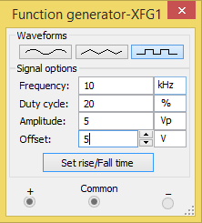

Рисунок 2

Для прямоугольного сигнала длительность импульса относительно периода сигнала *Duty cycle* установить равной 20% (рис. 2).

1. Используя Фурье-анализ (Simulate/Analyses and Simulation/Fourier) получить спектры исследуемых сигналов. В настройках Фурье-анализа (Analysis parameters) установить следующие параметры (рис. 3):

* частоту основной гармоники (fundamental frequency) – N кГц;
* число исследуемых гармоник (number of harmonics) – 10;
* способ отображения (display) – *chart and graph*;
* масштаб по вертикальной оси амплитуд – *Linear*.

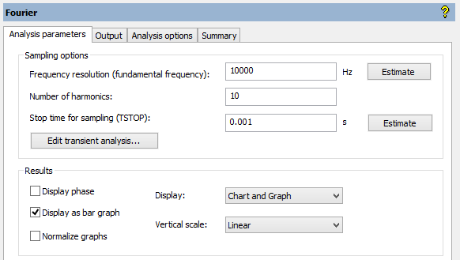

Рисунок 3

1. Рассчитать амплитудный спектр последовательности прямоугольных и треугольных сигналов (постоянную составляющую и первые 5 гармоник). Сравнить полученные результаты с результатами моделирования.
2. Подавая от генератора прямоугольный сигнал, исследовать зависимость спектра сигнала от амплитуды, смещения (*offset*), частоты и длительности (*duty cycle*) прямоугольных импульсов.

Примечание: при изменении частоты генерации прямоугольного сигнала необходимо одновременно в настройках Фурье-анализа изменить значение основной гармоники (рис. 3).

1. Синтезировать прямоугольные и треугольные импульсы, суммируя несколько первых гармоник в ряде Фурье. Для этого реализовать схему (рис. 4) с последовательно включенными источником постоянного напряжения (реализует постоянную составляющую) и несколькими источниками переменного напряжения (реализуют первые гармоники спектра сигнала). Значения амплитуд и начальных фаз для источников взять из результатов проведённого ранее Фурье-анализа (п.2).



Рисунок 4

**Лабораторная работа №6 – Модулированные сигналы и их спектры.**

1. Для генерации модулированных по амплитуде сигналов в **Multisim** используются специальный источник: AM-VOLTAGE. Модель AM-VOLTAGE находится в библиотеке *Sources* в разделе *SIGNAL_VOLTAGE_SOURCES.* В качестве нагрузки используется резистор сопротивлением *Rн*=1кОм. Форма сигналов контролируется с помощью осциллографа *Oscilloscope* (рисунок 1).



Рисунок 1 – Схема подключения генератора АМ-сигнала

В настройках AM-VOLTAGE можно настраивать следующие параметры (рисунок 2): амплитуду несущего сигнала *Um0* (Carrier amplitude), частоту несущего сигнала *f* (Carrier frequency), частоту модулирующего (информационного) сигнала *F* (Intelligence frequency) и коэффициент амплитудной модуляции *m* (*Modulation index*).

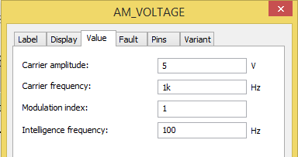

Рисунок 2 – настройки генератора АМ-сигнала

В таблице 1 приведены параметры настройки AM-VOLTAGE, которые нужно установить в соответствии с номером варианта.

Таблица 1 - задание

|  |  |  |  |  |
| --- | --- | --- | --- | --- |
| № варианта | *Um0,* В | *f*, кГц | *F*, Гц | *m* |
| 1 | 1 | 1 | 100 | 1 |
| 2 | 2 | 2 | 200 | 1 |
| 3 | 3 | 3 | 300 | 1 |
| 4 | 4 | 4 | 400 | 1 |

Продолжение таблицы 1

|  |  |  |  |  |
| --- | --- | --- | --- | --- |
| № варианта | *Um0,* В | *f*, кГц | *F*, Гц | *m* |
| 5 | 5 | 5 | 500 | 1 |
| 6 | 6 | 6 | 600 | 1 |
| 7 | 7 | 7 | 700 | 1 |
| 8 | 8 | 8 | 800 | 1 |
| 9 | 9 | 9 | 900 | 1 |
| 10 | 10 | 10 | 1000 | 1 |

1. Используя Фурье-анализ (Simulate/Analyses and Simulation/Fourier) получить спектр модулированного сигнала. В настройках Фурье-анализа (Analysis parameters) установить следующие параметры (рисунок 3):

* частоту основной гармоники (fundamental frequency) – *F* Гц (таблица 1);
* число исследуемых гармоник (number of harmonics) – 20;
* способ отображения (display) – *chart and graph*;
* масштаб по вертикальной оси амплитуд – *Linear*.

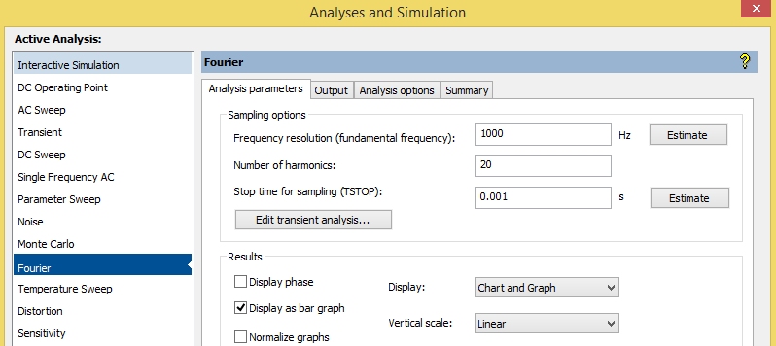

Рисунок 3

1. Рассчитать амплитудный спектр модулированного по амплитуде сигнала. Сравнить полученные результаты с результатами моделирования.
2. Для генерации модулированных по частоте сигналов в **Multisim** используются специальный источник: FM-VOLTAGE. Модель FM-VOLTAGE находится в библиотеке *Sources* в разделе *SIGNAL_VOLTAGE_SOURCES.* В качестве нагрузки используется резистор сопротивлением *Rн*=1кОм. Форма сигналов контролируется с помощью осциллографа *Oscilloscope* (рисунок 4).



Рисунок 4 – Схема подключения генератора АМ-сигнала

В настройках FM-VOLTAGE можно настраивать следующие параметры (рисунок 5): амплитуду несущего сигнала *Um0* (Voltage amplitude), напряжение смещения *Uсм* (Voltage offset), частоту несущего сигнала *f* (Carrier frequency), частоту модулирующего (информационного) сигнала *F* (Intelligence frequency) и индекс частотной модуляции β (*Modulation index*).

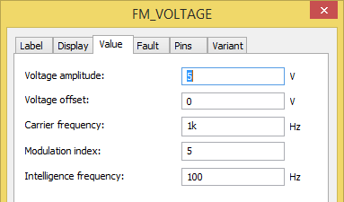

Рисунок 5 – настройки генератора ЧМ-сигнала

В таблице 2 приведены параметры настройки FM-VOLTAGE, которые нужно установить в соответствии с номером варианта.

Таблица 2 - задание

|  |  |  |  |  |  |
| --- | --- | --- | --- | --- | --- |
| № варианта | *Um0,* В | *f*, кГц | *F*, Гц | β | *Uсм*, В |
| 1 | 1 | 1 | 100 | 5 | 0 |
| 2 | 2 | 2 | 200 | 5 | 0 |
| 3 | 3 | 3 | 300 | 5 | 0 |
| 4 | 4 | 4 | 400 | 5 | 0 |
| 5 | 5 | 5 | 500 | 5 | 0 |
| 6 | 6 | 6 | 600 | 5 | 0 |
| 7 | 7 | 7 | 700 | 5 | 0 |

Продолжение таблицы 2

|  |  |  |  |  |  |
| --- | --- | --- | --- | --- | --- |
| 8 | 8 | 8 | 800 | 5 | 0 |
| 9 | 9 | 9 | 900 | 5 | 0 |
| 10 | 10 | 10 | 1000 | 5 | 0 |

1. Используя Фурье-анализ (Simulate/Analyses and Simulation/Fourier) получить спектр модулированного сигнала. В настройках Фурье-анализа (Analysis parameters) установить следующие параметры (рисунок 6):

* частоту основной гармоники (fundamental frequency) – *F* Гц (таблица 2);
* число исследуемых гармоник (number of harmonics) – 20;
* способ отображения (display) – *chart and graph*;
* масштаб по вертикальной оси амплитуд – *Linear*.



Рисунок 6

1. Рассчитать амплитудный спектр модулированного по частоте сигнала. Сравнить полученные результаты с результатами моделирования.

Примечание: для расчёта спектра ЧМ-сигнала понадобиться вычисление функций Бесселя. Рекомендуется использовать встроенную функцию редактора Excel – БЕССЕЛЬ.J (рисунок 7).

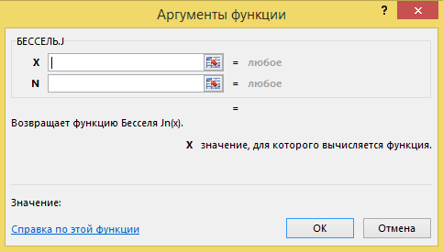

Рисунок 7 – вычисление функции Бесселя в Excell

Данная функция возвращает значение функции Бесселя 1-го рода *Jn*. Для расчёта данной функции используется 2 аргумента:

**X** – это значение, для которого вычисляется функция. В случае частотной модуляции – это значение индекса частотной модуляции β;

**N** – это порядок функции Бесселя (0 для *J0*, 1 для *J1* и т.д.)